

INFORME FINAL

PLAN DE MONITOREO

ELECCIONES LEGISLATIVAS 2021

HORA DE LA DENUNCIA

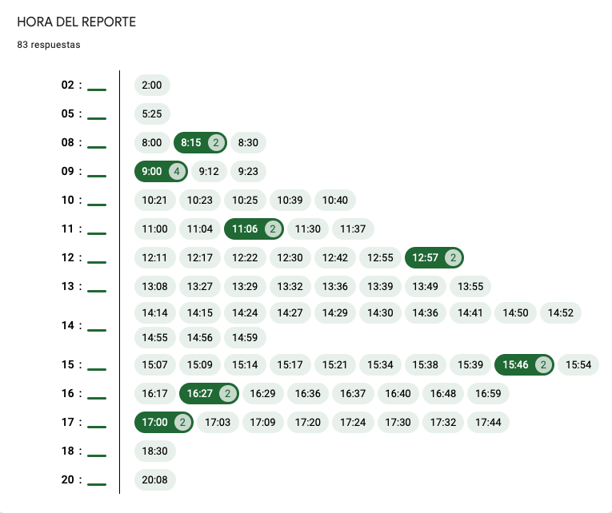

FUENTE

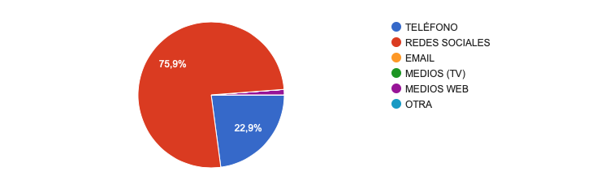

PROVINCIA

PROVINCIA | PORCENTAJE
Buenos Aires | 57,8%
Formosa | 7,2%
Santa Fe | 6,0%
Capital Federal | 4,8%
La Pampa | 3,6%
Santiago del Estero | 3,6%
Catamarca | 2,4%
Córdoba | 2,4%
Mendoza | 2,4%
Extranjero | 2,4%
Chubut | 1,2%
Jujuy | 1,2%
La Rioja | 1,2%
Misiones | 1,2%
San Juan | 1,2%
Santa Cruz | 1,2%

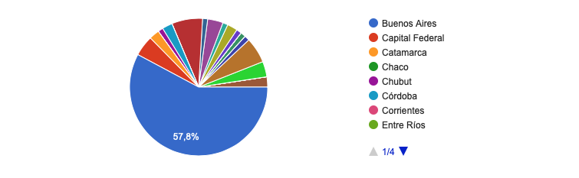

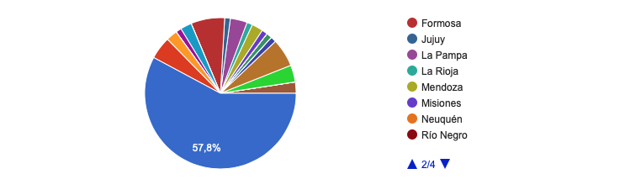

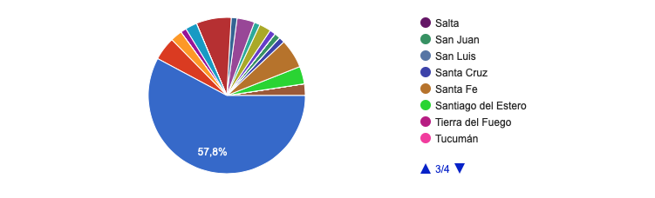

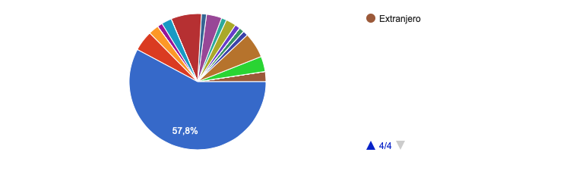

TIPOS DE DENUNCIA

Mesas tardaron en abrir
Escuelas en Moreno. Urnas armadas y barradas por el presidente antes de las 8 am sin presencia de fiscales
Falta de fiscales de oposici√≥n
Falta de fiscales de oposici√≥n
Ausencia de boletas de oposici√≥n en Merlo
Est√°n ingresado boletas de otras localidades cuando entran a votar y las dejan metidas en las de JUNTOS. En Vicente L√≥pez aparecieron en un mismo colegio boletas de Jose C Paz
Faltan boletas de Juntos por el Cambio en la mesa 9018 y no se reponen.
No hab√≠an boletas de Juntos por el Cambio. Cuando se dijo que faltaban boletas los fiscales de mesa no hicieron nada.
Hab√≠a boletas rotas y la urna ya estaba abierta.
Es Fiscal de mesa en el Jardin 931 San Fernando y le faltaron 150 sobres
En el colegio Copello en Victoria en las paso habia una sola persona en la mesa le dio el sobre sin firmar y le dijo que lo ponga en la urna sin firmar que no pasaba nada .
en la escuela ep n¬∞172 en isidro casanova direccion L.settino 3710 no le quieron tomar el dni porque les decia que eran invalidos. Despues Pudieron votar.
En la escuela ep n¬∞94 en isidro casanova direcci√≥n amambay 3710 les dijeron que el dni no era vigente para votar, pero era con el mismo que habian votado en las paso, despues de mucho insistir lo dejaron votar
Las boletas de Espert estaban vandalizadas, y bajo las boletas del mismo canidato se encontraban las del Frente de Todos.
Hay gente con la remera de TODOS en la escuela n¬∞8 Direccion Castro Venacio
En castelli, Pcia de BS AS llevan gente de la plata para votar. El juez de paz es el hermano del intendente, los autoriza a incorporar al Padron
En Pilar en la escuela est n¬∞1 en la direccion de Tucuman 854, habia gente con la remera de Todos.
En Fleming y cuyo en la zona de martines, estan repartiendo boletas del frente detodos.
Su amiga fiscal dice que otros fiscales participan de voto cadena
en castelli en calle 16 en el semafoto reparten tortafritas con una Bolsa con el voto
Traen camiones con personas habilitados por Mayra Mendoza para votar.
denuncian que llevan gente a votar con autos numero y de la campora
Las boletas de Juntos por el Cambio est√°n borroneadas o fueron mal impresas.
Un colectivo que exclusivamente trae y lleva gente a votar.
Denuncia que no hay Boletas de jxc en la escuela
Hubo irregularidades con las boletas de Juntos por el Cambio.
Infracci√≥n a la veda por parte del Frente de Todos.
Gente llega en colectivos a votar.
Hubo robo de boletas, una fiscal de Frente de Todos ingres√≥ como autoridad, se les impidi√≥ el paso a los fiscales generales de Juntos por el Cambio y se sac√≥ una urna de la escuela.
Se pusieron boletas err√≥neas de Juntos por el Cambio.
No hay boletas de Juntos por el Cambio.
Una camioneta de Servicios P√∫blicos se lleva boletas de Juntos por el Cambio.
Se llevan la urna, meten votos e interrumpen el escrutinio.
El fiscal de Frente de Todos no permiti√≥ entrar a los otros fiscales al cuarto oscuro y se llev√≥ la urna.
Se entregan boletas y dinero a los que est√°n por votar.
Se robaron, rompieron y escondieron boletas, y se cort√≥ la luz.
Sali√≥ a avisar que faltaban boletas. Entraron y le dijeron que no faltaba nada, y al mencionar que faltaban boletas de Espert le impugnaron el voto.
Cuando fue a votar figuraba su madre difunta en el padr√≥n.
El intendente Echarren hizo hizo registrar a m√°s de 100 extranjeros con domicilio en La Plata en los padrones de extranjeros. La presidente de mesa era militante K.
Los sobres ya estaban firmados.
Las boletas de Juntos por el Cambio est√°n cortadas.
Varias personas entraron a votar al mismo tiempo.
Faltan boletas de Juntos por el Cambio en todas las mesas de su sede.
Hola buenas tardes. Me comunico con ustedes por algo que me sucedi√≥ en la escuela n√∫mero 29 de la matanza, Ramos Mej√≠a. Mesa 391. Fui a votar, como he ido en las paso y esta vez no me dejaron votar porque seg√∫n ellos aparec√≠a diferente la letra de serie del DNI cuando yo jam√°s tuve otro (tengo C y aparec√≠a D). Ten√≠an en el padr√≥n una foto de un documento que perd√≠ a los 23 a√±os (tengo 29).
Se sacan las urnas a la calle.
Se apretaron fiscales, robaron boletas y cort√≥ la luz
Boletas rotas de Juntos por el Cambio.
Fue a votar, y ya hab√≠an votado por ella, y no es la firma de ella, es extranjera Intistuto Jose Verdi ..direccion √Ålvarez pendaz 7452 trujui Moreno
A m√°s de 2000 gendarmes cordobeses e integrantes de las fuerzas armadas se los borraron de los padrones.
2000 gendarmes no los dejaron votar porque los borraron del padr√≥n
Un ciudadano fue a votar aunque estaba marcado que ya lo hab√≠a hecho.
Hay boletas del Frente de Todos desparramadas en el piso, y nadie las recoge.
Las boletas de Juntos por el Cambio est√°n escondidas bajo las de otros partidos.
Su padre sigue votando a pesar de llevar difunto 36 a√±os.
Encuentran una camioneta transportando bolsas de comida para comprar votantes.
Una camioneta llena de bolsas de comida est√° por circular para comprar votos.
No se les permite hacer el recambio a fiscales que no sean del Frente de Todos.
Consulado cerrado en Madrid
Consulado cerrado en Roma
Preparan puentes provisionales para que los paraguayos no residentes ingresen al pa√≠s para votar
Denuncian por tw que el intendente de Formosa Fontana esta Repartiendo Dinero afuera de las escuelas.
Se lleva a los votantes en cami√≥n sin sombra a las sedes.
Solamente hay boletas de Gildo Insfr√°n y entran de a dos a votar.
13/11.
Se transportan votantes en colectivos y se les da comida por votos.
Se cambian y roban boletas, se les dificulta el trabajo a los fiscales.
Se rompieron boletas de Juntos por el Cambio.
Es por el pap√° que est√° muerto hace 36 a√±os y sigue figurando en el padr√≥n
Entraron al cuarto oscuro cuando estaba el adentro a pedirle el tel√©fono
Se imprimieron boletas falsas de Juntos por el Cambio en vez de las de Vamos La Rioja.
Se metieron boletas falsas de Cambia Mendoza, se alega que fue por el Kirchnerismo.
Varias personas salieron del cuarto oscuro a la vez, cada una con un sobre.
17:44 de ayer.
Hay sobres ya firmados en circulaci√≥n.
Autos llevan y traen gente de votar.
Balearon una escuela que funciona como centro de votaci√≥n horas antes de su apertura
No hab√≠a fiscales en toda la escuela, le dieron el sobre con una sola firma.
en la escuela n¬∞86 manuel estrada mesa 4756 pasaje estrada 690, dice que la mesa estaba vac√≠a, solo estaba el presidente de mesa, y dijo que no habia boletas de un partido politico y que ella pudo votar porque llevo su boleta, pero la respuesta del presidente era que vote en blanco o a otro partido.
Fue a decir que faltaban boletas (sin mencionar que faltaban de Juntos por el Cambio), entraron y al salir sacaron boletas de izquierda en vez de las que realmente se necesitaban.
Informa que en san Jorge en Santa Fe en su escuela no hab√≠a boletas de JxC
C√≥mo se puede hacer con los domicilios falsos en Santiago del Estero ciudad de clodomira!! Fraude electoral asegurado!
Llevan gente a votar, con micros
Se entregan bolsones a la salida de una sede.

ANEXO

(VER ADJUNTO EN EXCEL PARA DETALLES)

